Тема недели № 32
Школьные принадлежности.
с 13.04.2020 – 17.04.2020 г.

Цель: Обобщение представлений о школе и школьных принадлежностях. Расширение, уточнение, активизация словаря по теме «Школа. Школьные принадлежности» (школа, класс, перемена, учеба, учебник, тетрадь, дневник, ручка, карандаш, линейка, краски, альбом, портфель, циркуль, резинка, фломастер, Букварь, школьный, пришкольный, дошкольник). Совершенствование грамматического строя речи (совершенствование навыков словообразования). Предлоги: игры и упражнения с ранее изученными предлогами.
Утренняя зарядка
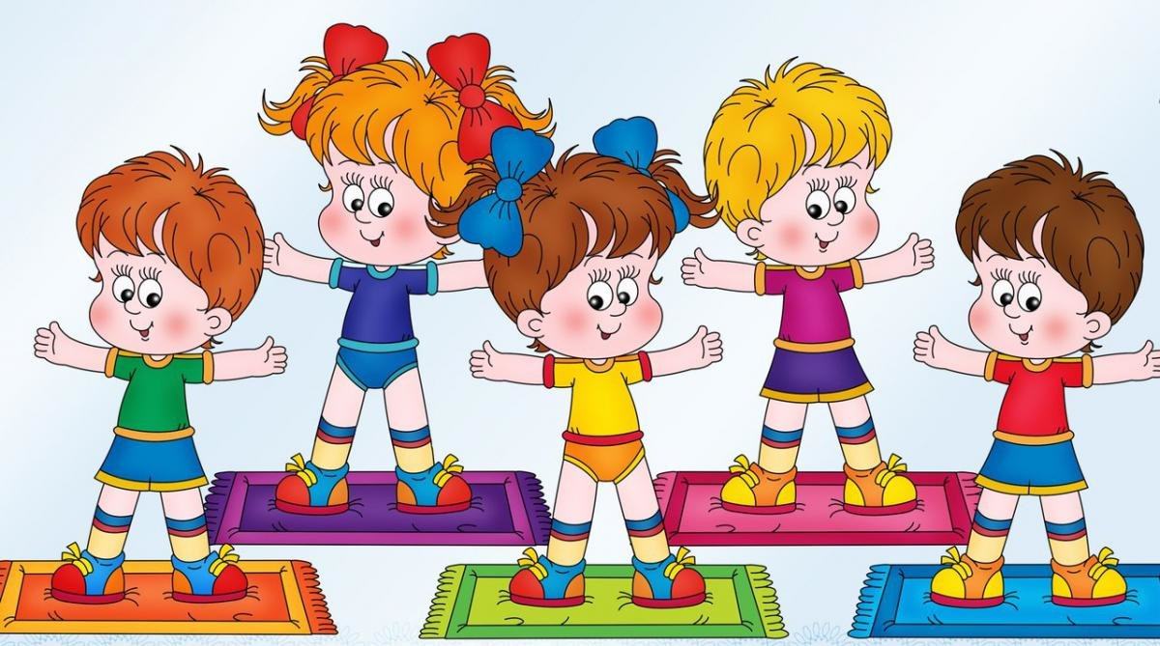
https://yandex.ru/efir?stream_id=42e1b15068009ed38f365327f1aad48a

ОД: Познание окружающего мира.
http://dou8.edu-nv.ru/svedeniya-ob-obrazovatelnoj-organizatsii/938-dokumenty/6326-stranichka-uchitelya-defektologa
ОД: Физическое развитие.
http://dou8.edu-nv.ru/svedeniya-ob-obrazovatelnoj-organizatsii/938-dokumenty/6328-stranichka-instruktora-po-sportu
ОД: Рисование.
Предлагаем Вам нарисовать школьные принадлежности.
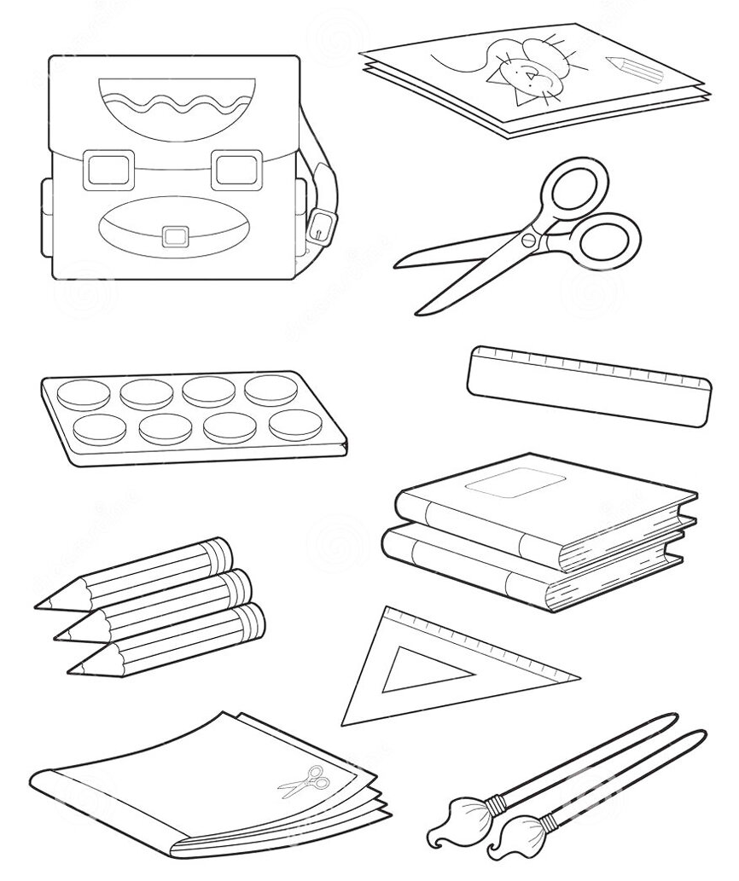

ДОД: «Шерстяные чудеса».
Тема: «Техники работы с шерстяными нитками»
Цель мастер-класса: Ознакомление с процессом изготовления поделок из ниток, развитие творческих способностей, воображения, полета фантазии, художественно – эстетическое развитие личности.
https://infourok.ru/masterklass-dlya-pedagogov-tehniki-raboti-s-sherstyanimi-nitkami-3863557.html

